STWSIM
Door Daan Goedkoop

Geldig voor de versies:
0.1.0.1
0.1.0.3
0.1.1.0

Inhoudsopgave
1 Introductie 3
2 Bediening van StwSim 4
2.1 Simulatie starten 4
2.2 Legenda van het sporenplan 5
2.3 Wat doet een trein? 6
2.4 Rijwegen 7
2.5 Treinnummers opgeven 10
2.6 Communicatie met de machinisten 10
2.7 Procesleiding-programmatuur 11
2.8 Overzicht van sneltoetsen 14
2.9 Dienstregelingen maken en bewerken 15
3 Achtergrondinformatie 19
3.1 Rijwegen 19
3.2 Emplacement en vrije baan 20
3.3 Rijrichtingen op de vrije baan 21
3.4 STS-passages en botsingen 21

Introductie
StwSim is een simulatie van een moderne treindienstleiding-post. De opdracht is om de rijwegen van de treinen tijdig in te stellen, zodat de seinen op groen komen te staan en het treinverkeer soepel verloopt.
De seinen bij de Nederlandse spoorwegen zien er ongeveer net zo uit als stoplichten, behalve dat meestal groen boven en rood onder zit. Dat wil echter niet zeggen dat ze net zo als stoplichten werken. De werking van de seinen wordt hieronder beschreven.

Een rood sein
De betekenis van een rood sein laat zich gemakkelijk raden. Een trein moet vóór het rode sein stoppen.
Een rood sein wordt bij de spoorwegen vaak een “stoptonend sein” genoemd.

Een groen sein
Het verschil tussen de spoorwegen en het wegverkeer wordt al snel duidelijk bij het groene sein. De betekenis daarvan verschilt namelijk duidelijk van die van een groen stoplicht.
Mag een automobilist hier doorrijden? | Mag een machinist hier doorrijden?
Een automobilist rijdt op zicht. Ook bij een groen stoplicht moet hij uitkijken. Er kan nog een auto voor hem rijden, en als hij linksaf wil slaan kan van voren een voertuig komen dat dan voorrang heeft.
Een machinist rijdt niet op zicht. Een groen sein zegt hem dat de hele rijweg tot aan het volgende sein vrij is en voor zijn trein is gereserveerd. Een machinist kan het groene sein blind vertrouwen.

Een geel sein
De remweg van een trein kan bij hoge snelheid wel een kilometer lang zijn. Meestal kun je een sein van die afstand nog niet zien. Zou na een groen sein het volgende sein rood zijn, dan zou de machinist niet op tijd kunnen remmen.
Daarom wordt een rood sein altijd aangekondigd door een geel sein. Net als een groen sein geeft ook een geel sein aan dat de rijweg tot aan het volgende sein vrij is, maar tegelijkertijd weet de machinist dat hij moet afremmen omdat het volgende sein rood is.

De treindienstleider
En wat doet de treindienstleider? Die zet de seinen op groen.

Bediening van StwSim

Simulatie starten
Als je StwSim start, verschijnt het hieronder afgebeelde scherm. Het is nogal kaal. Logisch, want er is immers nog geen databestand ingeladen dat de sporen beschrijft.
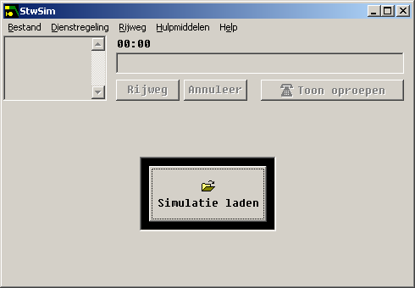
Klik daarom op de knop en selecteer vervolgens de juiste simulatie. Als het goed is wordt deze nu ingeladen en verschijnt het sporenplan, tezamen met de keuze hoe de simulatie gestart moet worden:
Hiermee wordt een nieuwe simulatie gestart. Er verschijnt een venster waarmee de gewenste dienstregeling kan worden geselecteerd. Daarna start de simulatie.
Hiermee kan een opgeslagen simulatie worden voortgezet.
Hiermee wordt geen dienstregeling geladen en de simulatie niet gestart. Zo kan een nieuwe dienstregeling worden gemaakt.

Legenda van het sporenplan
Na het starten van een simulatie wordt het sporenplan getoond. Meestal is het verdeeld over meerdere schermen. Hieronder zijn het er drie: “Overzicht”, “Zuidbroek” en “Winschoten”. Je kunt een scherm kiezen door erop te klikken. Maar ook door het muiswiel te draaien kan van scherm gewisseld worden.

Overzichtsweergave
Hieronder is een overzichtsweergave te zien:
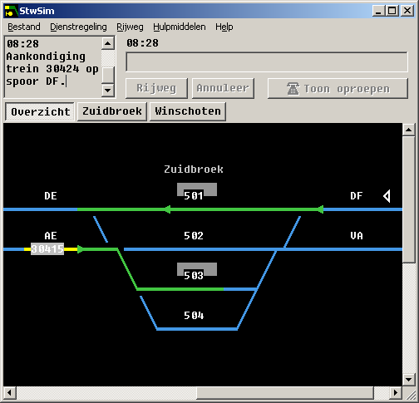
Op een overzichtsweergave worden de volgende dingen getoond:
Spoor met bovenleiding
Spoor zonder bovenleiding
Bezet spoor
Spoor met een treinnummer
Spoor waarover een rijweg is ingesteld. Het groene pijltje geeft de positie van het sein en de richting van de rijweg aan.
Spoor met een perron erlangs
Rijrichting op de vrije baan
Tenslotte staat hier en daar ook tekst in het sporenplan. Deze tekst kan puur decoratief zijn, maar spoornummers kunnen ook als begin- en eindpunt van een rijweg dienst doen, en zijn dan aanklikbaar.

Detailweergave
De overige schermen bevatten een detailweergave. Deze ziet er bijvoorbeeld als volgt uit:
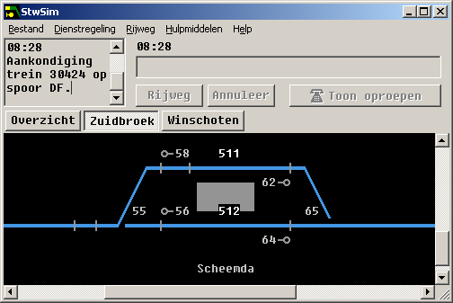
In de detailweergave hebben rijwegen geen groene driehoekjes. In plaats daarvan worden echter de volgende extra dingen weergegeven:
Geïsoleerde raillas, ofwel de begrenzing van een spoorsectie
Inactief sein. Er is geen rijweg ingesteld.
Sein in de stand 'stop'. Er wordt momenteel een rijweg ingesteld.
Knipperend: een reeds ingestelde rijweg wordt herroepen.
Sein uit de stand 'stop'. Er is succesvol een rijweg ingesteld.
Bovendien zijn in de detailweergave de sein- en wisselnummers te zien.

Wat doet een trein?
Om voor iedere trein de juiste rijweg in te kunnen stellen, is het belangrijk om te weten waar een trein heen moet. Dat is gemakkelijk uit te vinden door op het treinnummer te klikken. Dan verschijnt namelijk het volgende venster:

Hierin zijn de volgende vier stopplaatsen van de trein, de huidige snelheid (in dit geval 68 km/u) en de huidige vertraging (in dit geval 1 minuut) te zien.

Rijwegen
Als eenmaal bekend is waar een trein heen moet, dient de treindienstleider ervoor te zorgen dat de trein veilig de juiste kant op geleid wordt.
Zoals in de introductie al duidelijk is gemaakt, moet een machinist een groen sein blind te voorkomen. Om ongelukken te voorkomen zijn er daarom allerlei regels die moeten worden opgevolgd als de treindienstleider een sein op groen wil zetten.
Al deze regels zijn samengevat in het begrip “rijweg”. Kort samengevat bestaat een rijweg uit de route die de trein gaat rijden, hoe de wissels moeten liggen, het sein dat op groen gezet gaat worden, en nog een aantal aanvullende eisen.
Gelukkig heb je normaal gesproken nauwelijks te maken met deze regels. Die worden namelijk automatisch door de computer gecontroleerd. De treindienstleider hoeft alleen het beginspoor en het eindspoor aan te klikken. De computer stelt vervolgens automatisch een rijweg in en zet het sein op groen:

De treindienstleider heeft een rijweg van spoor 522 naar spoor DH ingesteld. Sein 94 wordt daarom groen.
Een rijweg kan niet worden ingesteld als dat een onveilige situatie kan veroorzaken. Dan wordt de opdracht door de computer geweigerd:

Maar dit zou niet vaak moeten voorkomen, want de programmatuur is erg flexibel en vergevingsgezind. Je mag zelfs een rijweg naar een bezet spoor instellen – het sein blijft dan op rood staan, en wordt automatisch groen als het spoor vrij komt.

Instellen van een rijweg
Dan is het nu hoogste tijd om eens een rijweg in te stellen.

We willen een rijweg van spoor DG naar spoor 512 instellen en daarbij sein 66 op groen zetten. We klikken eerst het spoornummer DG aan en daarna het spoornummer 512. Beide spoornummers komen rechts boven in beeld te staan:

Na een druk op de knop 'Rijweg' (of op F1 op het toetsenbord) wordt de rijweg ingesteld:

Het sein kleurt rood. Dat geeft aan dat het sein nu actief is omdat een rijweg is aangeklikt, maar dat er nog iets niet in orde is waardoor het sein nog niet op groen kan springen.
In dit geval moet bijvoorbeeld wissel 65 eerst in de goede stand komen. Het wissel knippert op het scherm zolang het omgezet wordt.

Na enkele seconden staat het wissel goed en wordt de rijweg groen gekleurd. Ook komt het sein uit de stand stop. Dat is te zien aan het ingevulde rondje.

Overwegen
Hier en daar zijn overwegen aanwezig. Ze staan niet op het scherm getekend en meestal merk je er ook niets van.
Soms staat een sein echter vlak voor een overweg. Als je dan pas een rijweg instelt als de trein al vlak voor het sein (en dus vlak voor de overweg) staat, dan moet natuurlijk eerst de overweg gesloten worden voordat het sein uit de stand stop komt.
Als dus een rijweg groen kleurt maar het sein niet meteen uit de stand stop komt, dan komt dat dus misschien door een overweg.

De aankondiging
Rijwegen moet je op tijd instellen. Voor een groen sein komt immers een geel sein, dat de machinist opdracht geeft om af te remmen. Stel je een rijweg in nadat de machinist het gele sein voorbij is, dan zorgt dat dus voor onnodige vertraging.
Om je te helpen is er de aankondiging. Zodra de trein het laatste groene sein op de vrije baan voorbij is gereden, wordt dit aangegeven door een geluidssignaal en een melding op het beeldscherm.

Trein 30422 verschijnt op de aankondiging.
De aankondiging is het ideale moment om een rijweg in te stellen.

Rijwegen in soorten en maten
Er zijn verschillende soorten rijwegen.
De normale rijweg is reeds uitgelegd.
Met de toets F2 kan een rijweg naar bezet spoor worden ingesteld. De machinist zal moeten rijden op zicht (ROZ) en daardoor een zeer lage snelheid aanhouden. Na het passeren van de trein moet de treindienstleider de rijweg handmatig herroepen. Ook zal het treinnummer niet automatisch verspringen.
Bij een rijweg naar bezet spoor zal het sein gaan knipperen als het uit de stand stop komt.
Met de toets F3 wordt een automatische rijweg ingesteld. Is de trein voorbij gereden, dan wordt de rijweg automatisch opnieuw ingesteld. Automatische rijwegen zijn handig voor plaatsen waar in normaal bedrijf altijd dezelfde rijweg wordt gebruikt, bijvoorbeeld bij een spoorwissel die normaal altijd in rechtstand wordt bereden.

Rijwegen herroepen
Het kan voorkomen dat je een verkeerde rijweg hebt ingesteld. Deze kan dan herroepen worden. Klik daartoe het sein aan, en druk vervolgens op F4.
Staat het sein nog in de stand stop, of is de aankomende trein nog ver genoeg weg, dan zal de rijweg terstond herroepen worden.

Staat het sein niet in de stand stop en komt er een trein aan, dan zal de rijweg niet meteen herroepen worden. De kans is namelijk aanwezig dat de machinist niet meer op tijd kan stoppen.
Wordt de rijweg in dit geval herroepen, dan blijft de rijweg nog gedurende 120 seconden vergrendeld. Het sein wordt in de stand 'stop' gezet en blijft gedurende deze tijd knipperen.
De machinist zal proberen tijdig tot stilstand te komen. Lukt dit niet – de machinist zal dat ook zeker niet plezant vinden! – dan zal de machinist daarover informeren. Hij rijdt pas verder wanneer de treindienstleider toestemming daarvoor geeft.

Treinnummers opgeven
Soms krijgt een trein een nieuw nummer, bijvoorbeeld als de rit erop zit en de trein keert op de tegentrein. De machinist weet dan uiteraard het nieuwe nummer van zijn trein, maar op het scherm van de treindienstleider blijft in principe het oude nummer staan.
Dat is niet handig, want dan kan niet meer met de machinist gecommuniceerd worden. Het aanklikken van een trein om te zien wat deze doet, zoals uitgelegd in de vorige paragraaf, werkt dan ook niet meer.
Kortom, als een machinist z'n trein een nieuw nummer geeft, moet de treindienstleider ook datzelfde nieuwe nummer op het scherm invoeren. Klik daartoe rechts op het oude nummer en kies ervoor om het nummer te wijzigen:

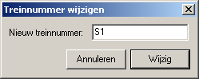
Denk eraan dat een trein meerdere spoorsecties kan innemen en klik op de juiste sectie.

Communicatie met de machinisten
Als een machinist iets te melden heeft, verschijnt een oproep bij de treindienstleider. De knop “Toon oproepen” zal gaan knipperen en door de luidspreker klinkt het rinkelen van de telefoon:

Klik op de knop “Toon oproepen” om binnengekomen oproepen te zien.
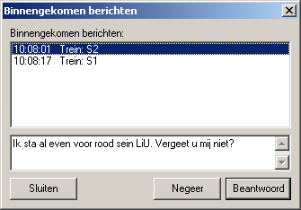
Klik op een bericht om de inhoud ervan weer te geven. Bij sommige berichten kunt u niets anders doen dan de inhoud negeren. Bij andere berichten kunt u beter wél een antwoord geven.
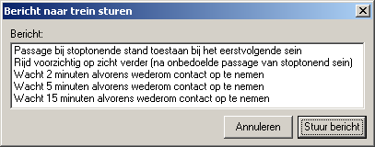
Klik het gewenste antwoord aan en vervolgens op 'Stuur bericht'. De machinist neemt het bericht ter harte, en de binnengekomen oproep bij de treindienstleider verdwijnt van het scherm.

Het is ook mogelijk om handmatig een bericht naar een machinist te sturen. Klik daartoe rechts op het treinnummer en selecteer “Bericht naar trein sturen...” Hetzelfde venster zal verschijnen als bij het beantwoorden van een oproep.

Procesleiding-programmatuur
Het treinverkeer wordt steeds meer geautomatiseerd. Daarom is het Procesplan Rijwegen en de Automatische Rijweginstelling (ARI) ontwikkeld.
Het Procesplan bevat rijwegen die moeten worden ingesteld. Iedere regel bestaat onder andere uit het treinnummer, de route van de rijweg, en de insteltijd waarop de rijweg moet worden ingesteld.
In principe is ARI geactiveerd. Is de insteltijd bereikt, komt de trein eraan, en is de rijweg mogelijk, dan wordt deze automatisch ingesteld. Als er geen vertragingen zijn wordt het treinverkeer zo volledig automatisch afgewikkeld.

Een procesplan laden
Na een druk op F9 verschijnt het venster met de procesplannen:
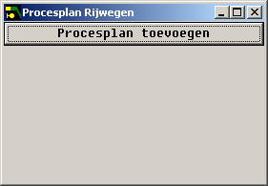
Door op de knop te drukken kan een procesplan worden geladen. Het is mogelijk om meerdere procesplannen tegelijk te laden.
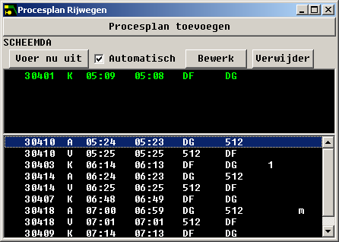
Zo ziet een procesplan eruit. Onderin staan alle regels die nog moeten worden uitgevoerd, en bovenin staan de regels die reeds zijn uitgevoerd.

Basiskennis over het procesplan
Elke regel bestaat uit het treinnummer, de activiteit (aankomst, vertrek, korte stop of doorkomst), de geplande tijd van de treinbeweging, de insteltijd, het begin van de rijweg en het eind van de rijweg.
Op sommige regels staat meer. Het cijfer '1' achteraan de derde planregel geeft aan dat er sprake is van een 'dwang'. Dat betekent dat het om een samengestelde rijweg gaat, die via een ander spoor gaat dan normaal. Op een andere regel staat een letter 'm'. Dat geeft aan dat er een materieelrelatie is, dus dat de trein wordt omgenummerd, gesplitst of gecombineerd.
In principe worden de regels automatisch uitgevoerd. Dat kan echter worden verhinderd door het vinkje bij 'Automatisch' weg te halen. Dan moet iedere regel met 'Voer nu uit' worden uitgevoerd. Dat kan echter alleen wanneer de trein met het betreffende nummer ook daadwerkelijk eraan komt.
Met de knop 'Bewerk' kan een planregel worden aangepast, en met de knop 'Verwijder' wordt deze naar de geschiedenis verplaatst.

Planregels bewerken
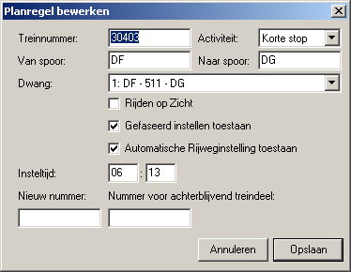
Na een druk op 'Bewerk' verschijnt dit venster, waarmee een planregel kan worden bewerkt. Zoals je ziet kan alles worden aangepast behalve de plantijd. Die is immers door de baas voorgegeven!
Zoals je ziet kan ook per planregel worden aangegeven of deze automatisch uitgevoerd mag worden of niet.

Met de optie 'Dwang' kan een andere route dan de standaardroute worden gekozen. Als een ander spoor bij 'Van spoor:' of 'Naar spoor:' wordt ingetoetst, worden automatisch alle mogelijke dwangnummers opgezocht.

Wat kan nog niet?
Er zijn nog een aantal dingen die de simulatie nog niet kan, terwijl die in het echt wel mogelijk zijn. Ook zitten sommige functionaliteiten op de verkeerde plek. Het knopje 'Gefaseerd instellen toestaan' bestaat in het echt bijvoorbeeld niet – dezelfde functie werkt daar heel anders.

Overzicht van sneltoetsen
Toets | Uitwerking
F1 | Rijweg instellen
F2 | Rijweg op zicht / naar bezet spoor instellen
F3 | Automatische rijweg instellen
F4 | Rijweg herroepen
F5 | Prestatie-beoordeling tonen
F8 | Hulpmiddelen tonen / verbergen, zoals de simulatiesnelheid
F9 | Procesplan tonen / verbergen
F11 | Volledig scherm in- / uitschakelen
P | Pauze
Control + S | Simulatie opslaan

Dienstregelingen maken en bewerken
In StwSim is een complete dienstregeling-editor ingebouwd. Hiermee kunnen compleet nieuwe dienstregelingen worden ontworpen, maar het is ook mogelijk om een bestaande dienstregeling aan te passen. Dat kan zelfs terwijl de simulatie al loopt, bijvoorbeeld om een extra trein in te leggen.
De dienstregeling-editor kan slechts worden gebruikt als reeds een simulatie is geopend.
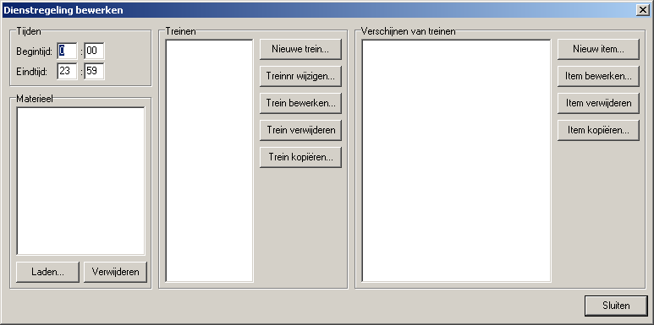
Linksboven kunnen de begin- en de eindtijd van de simulatie worden ingesteld. Het instellen van de begintijd heeft alleen effect als de simulatie nog niet gestart is, of als de dienstregeling wordt opgeslagen en de simulatie vervolgens herstart wordt.
Linksonder staan de ingeladen materieelbestanden. Met de knop “Laden...” kan een nieuw materieelbestand worden ingeladen. Dit bestand moet zich in dezelfde map als de simulatie zelf bevinden.
In het midden staan alle treinnummers waarvoor een dienstregeling beschikbaar is.
Rechts staan tenslotte de verschijn-items. Afhankelijk van de simulatie zijn de volgende doeleinden mogelijk:
- Bij het begin van de simulatie treinen genereren, bijvoorbeeld op de opstelsporen;
- Treinen uit een ander, niet gesimuleerd gebied de simulatie binnen laten rijden.

Dienstregelingen maken
Voor het grootste gedeelte zal de bediening van de dienstregeling-editor voor zich spreken, maar er zijn toch enkele bijzonderheden:
- Het treinnummer kan alleen worden gewijzigd met de knop “Treinnr wijzigen...” en niet vanuit het venster “Trein bewerken”.
- De dienstregelingpunten van een trein worden automatisch op tijd gerangschikt. Het is dus niet nodig (en ook niet mogelijk) om handmatig de volgorde te wijzigen.
Dit is het venster waarmee een dienstregelingpunt bewerkt kan worden:
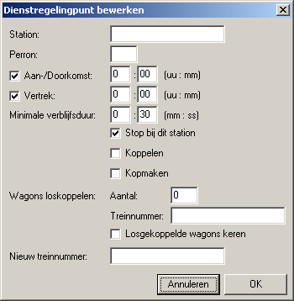
- Als de trein niet bij een specifiek perron hoeft te stoppen, kan het perronnummer worden weggelaten of het cijfer 0 worden ingevuld.
- De minimale verblijfsduur wordt tijdens de simulatie niet weergegeven. Het geeft aan hoeveel tijd de trein bij een bepaald station minimaal moet stilstaan, onafhankelijk of de vertrektijd door vertraging reeds is bereikt. Bij een normale korte stop is 0:30 een gepaste tijd, als een treinstel moet kopmaken duurt het toch al gauw vijf minuten voordat de machinist naar de andere kant is gelopen en de trein weer heeft gestart.
- Bij het aantal los te koppelen wagons kan ook een negatief getal worden ingevuld. Dan wordt vanaf de andere kant geteld. Gebruik bijvoorbeeld een waarde van -1 om behalve de locomotief alle wagons af te koppelen.
- De volgorde waarin de speciale handelingen worden uitgevoerd is net als in dit venster. Eerst wordt gekoppeld, dan kopgemaakt, en dan gesplitst. Als dus zowel “Kopmaken” als “Losgekoppelde wagons keren” zijn aangevinkt, zullen de afgekoppelde wagons in de oorspronkelijke richting verderrijden. Dat is dus niet erg zinvol.
- Als voor 'Koppelen' wordt gekozen, gaat de trein verder met het treinnummer en de dienstregeling van het gedeelte met het laagste treinnummer. Zijn beide treinnummers cijfers, dan worden ze als getal vergeleken. Bevat een van beide nummers een letter, dan wordt op alfabet vergeleken.

Verschijn-items maken
Nu moeten de treinen nog verschijnen. Dat gaat met verschijn-items, die met dit venster kunnen worden bewerkt:
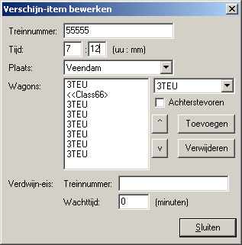
- Denk eraan dat een trein alleen kan rijden als de machinist het spoor kan zien, vanuit de locomotief of vanuit een stuurstandrijtuig. De bovenstaande trein kan bijvoorbeeld niet rijden!
- Als een verschijnpunt wordt gemaakt of bewerkt terwijl de simulatie al loopt, weet het programma niet precies welke treinen nou al verdwenen zijn. Een nieuwe verdwijn-eis invoeren met een treinnummer van een trein die al verdwenen is, werkt dus niet.
- Als de simulatie wordt gestart worden alle verschijn-items met een tijd eerder dan de begintijd gemarkeerd als uitgevoerd, maar niet daadwerkelijk uitgevoerd.

Procesplan maken
Als de dienstregeling is gemaakt kunnen de treinen rijden, alleen moet de treindienstleider wel iedere rijweg handmatig instellen. Deze taak kan echter geautomatiseerd worden door het maken van een procesplan – daarmee wordt het automatisch instellen van rijwegen (ARI) mogelijk.
Het is aan te bevelen om voor ieder emplacement een eigen procesplan te maken, want in het echt gaat dat ook zo.
Een procesplan kun je gewoon met Kladblok maken. Je slaat het op met de extensie STP. Hieronder staat van het bestand SCHEEMDA.STP het eerste stukje:
#Nr Act Tijd Instel Van Naar Deels? Nieuwnr Splitnr
30401 K 05:09 05:08 DF DG j - -
30403 K 06:14 06:13 DF DG j - -
30407 K 06:48 06:49 DF DG j - -
30409 K 07:14 07:13 DF DG j - -
30410 A 05:24 05:23 DG 512 n - -
30410 V 05:25 05:25 512 DF n - -
30414 A 06:24 06:23 DG 512 n - -
30414 V 06:25 06:25 512 DF n - -
Een regel met een hekje # ervoor wordt genegeerd en kan voor uitleg worden gebruikt. Verder zien alle regels er hetzelfde uit. De verschillende kolommen worden door een TAB van elkaar gescheiden.
Iedere regel begint met het treinnummer. De Automatische Rijweginstelling zal alleen iets doen als een trein met dit nummer aanwezig is.
Vervolgens komt de activiteit (Act). Hiervoor is keus uit de korte stop (K), de doorkomst (D), een aankomst (A) of een vertrek (V).
Daarna komt de plantijd, dat is de tijd waarop de regel actief zou moeten worden, dus wanneer de trein het eerste sein behorende bij de rijweg zou moeten afrijden.
Na de plantijd komt de insteltijd, die natuurlijk iets eerder moet zijn omdat de rijweg op tijd ingesteld moet worden.
Dan komt de rijweg zelf. Van welk spoor, naar welk spoor, en zijn deelrijwegen toegestaan?
Tenslotte wordt aangegeven of de trein een nieuw nummer krijgt, en of een gedeelte van de trein achterblijft (en zo ja met welk nummer)
Let op! Alhoewel StwSim reeds samengestelde rijwegen met een dwangnummer kent, is het nog niet mogelijk om een bepaalde dwang in het procesplan op te nemen.
Eenmaal geladen komt het bovenstaande procesplan er overigens zo uit te zien:

De regels worden namelijk automatisch gesorteerd op tijd.

Achtergrondinformatie

Rijwegen
Hierboven werd al over rijwegen gesproken. Pas als een rijweg is ingesteld kan een sein groen of geel worden. Tijd om eens nader te kijken wat een rijweg nu precies inhoudt.

Sein
Het belangrijkste onderdeel van een rijweg is natuurlijk het sein dat uit de stand stop moet komen en dus groen of geel moet worden.

Wissels
De trein kan niet zelf sturen, maar volgt het spoor. Als een rijweg wordt ingesteld, worden de wissels zo gelegd dat de trein de gewenste route volgt.
Bovendien worden de wissels vergrendeld. Ze kunnen dan niet meer worden omgelegd totdat de trein voorbij is. Zo voorkomen we dat een trein ontspoort omdat wissels omgelegd worden terwijl er net een trein overheen rijdt.

Treindetectiepunten
Ook geven we alle spoorgedeeltes op waar de rijweg langs voert. Al deze spoorgedeeltes moeten vrij zijn voordat het sein uit de stand stop kan komen.

Doelsein
Dit is het sein waar de rijweg heen voert. Het dient ter controle. Neem bijvoorbeeld de volgende situatie:

Kan nu een rijweg van sein 1 naar sein 2 worden ingesteld?
In principe wel, want het spoor is vrij. Maar wat als sein 2 echter defect is en geen stop toont? Het instellen van een rijweg naar dit sein zou dan een gevaarlijke aangelegenheid worden.
We moeten dus, voordat we de rijweg instellen, controleren of het doelsein ook daadwerkelijk stop toont.

Flankbeveiliging
Flankbeveiliging houdt in dat we de wissels die eigenlijk niet bij de rijweg horen, zo instellen dat als een andere trein door rood rijdt, er toch geen gevaarlijke situatie ontstaat. Neem bijvoorbeeld de volgende situatie:

Kunnen we in deze situatie een rijweg van sein 1 naar sein 2 instellen en het sein op groen zetten?
In principe wel, want her spoor is vrij en de wissels liggen goed. Maar wat nu als de grijze trein door rood rijdt? Die zou dan van opzij de baan van de gele trein kunnen binnenrijden, en frontaal of van opzij (in de flank) tegen de gele trein kunnen botsen. Daarom moeten we de wissels zo instellen dat de grijze trein rechtdoor wordt geleid, mocht hij door rood rijden.

Rijrichtingen
Soms heeft een rijweg een bijbehorende rijrichting. Rijwegen met tegenovergestelde rijrichtingen kunnen dan niet tegelijk worden ingesteld. Neem bijvoorbeeld de volgende situatie, met links en rechts een station en ertussen een enkelsporig baanvak:

We zouden in deze situatie kunnen besluiten om voor beide treinen het sein op groen te zetten. In beide gevallen is immers de weg tot aan het volgende sein vrij, en de wissels kunnen we ook goed zetten. Toch kunnen we het maar beter niet doen...
Om dit te voorkomen, richten we voor het enkelsporige baanvak een rijrichtingsveld in. Bovendien zeggen we dat beide rijwegen op dit baanvak een tegenovergestelde rijrichting hebben. Dan kunnen ze niet tegelijk worden ingesteld.

Emplacement en vrije baan
Het spoorwegennet is opgedeeld in twee verschillende soorten gebieden, namelijk het emplacement en de vrije baan.
Een emplacement is een gebied waar zich wissels bevinden. Op een emplacement is het daarom noodzakelijk om rijwegen in te stellen.
Lange stukken spoor, die van het ene naar het andere emplacement lopen, vormen de vrije baan. Er zijn geen wissels aanwezig en vanaf een bepaald sein kunnen altijd enkel dezelfde sporen en hetzelfde doelsein worden bereikt. Rijwegen zijn niet nodig en de seinen kunnen automatisch werken. Deze seinen heten dan P-seinen.
De vrije baan wordt afgebakend door de inrijseinen. Dat zijn de bediende seinen die toegang geven om het emplacement binnen te rijden. Ook rijwegen naar de vrije baan toe eindigen dus bij de achterkant van een inrijsein.
Kort samengevat:
Emplacement: | Wissels | Rijwegen | Bediende seinen
Vrije baan: | Geen wissels | Geen rijwegen | P-seinen

Rijrichtingen op de vrije baan
Een enkelsporige lijn kan natuurlijk in twee richtingen bereden worden. Zoals hierboven al is uitgelegd, wordt voor een enkelsporige vrije baan een rijrichting vastgelegd, zodat niet van beide kanten tegelijk een trein het enkelspoor op kan worden gestuurd.
De rijrichting kent drie mogelijke standen: ruststand, heen en terug.
Zodra een rijweg naar de vrije baan wordt ingesteld, verandert de rijrichting vanuit de ruststand naar de stand heen of terug. Op het scherm wordt dit aangegeven door een wit driehoekje dat oplicht.
Een dubbelsporige lijn is vaak zo uitgerust dat deze feitelijk bestaat uit twee enkelsporige lijnen, ieder met hun eigen rijrichting.
Soms is echter ook sprake van rechts rijden met mogelijkheid tot beveiligd links rijden. In dat geval is er geen ruststand. In plaats daarvan is in principe altijd de standaardrijrichting ingesteld. Deze kan echter door het ontvangende station worden omgekeerd, mits de baan vrij is. Zo kan toch een trein over het linker spoor worden gestuurd. Dit is echter niet aan te bevelen, omdat bij dit type beveiliging bij links rijden de hele baan meestal uit slechts één bloksectie bestaat.

STS-passages en botsingen
Dit schijnt een heikel punt te zijn. De machinisten van StwSim zijn gelukkig niet blind, en zullen geen enkel sein over het hoofd zien. Aan de andere kant kunnen zij niet toveren. Maakt de treindienstleider (of de ontwerper van het traject) een fout, dan kan een trein wel degelijk door rood rijden of op een andere trein botsen.
De blik van een machinist reikt echter maar een paar honderd meter ver. Wees daarom voorzichtig met het herroepen van een sein als de trein al voorbij het voorsein (meestal het sein vóór het sein dat bij de rijweg hoort) is gereden! Rijdt een trein onverhoopt toch door rood, dan zal deze met een noodstop tot stilstand komen. Is het spoor tot het volgende sein vrij, geef dan de trein opdracht om verder te rijden. De trein zal dan langzaam naar het volgende sein toe rijden.
Twee treinen die frontaal op elkaar toe rijden, is geen goed idee. Stel daarom nooit van twee kanten een rijweg in naar hetzelfde spoor! Met de techniek van tegenwoordig wordt deze situatie verhinderd, maar bij handbediende seinhuizen moet goed opgelet worden. Denk ook twee keer na alvorens een trein onbeveiligd te laten rijden, bijvoorbeeld met een geel-knipper-sein of met een opdracht stoptonend-sein-passeren.

De Procesplan-programmatuur kan treinen automatisch omnummeren

